Mobilní zastřešení pro chvíle relaxace od jara až do podzimu
Posezení na terase či v salonku od jara do podzimu bez ohledu na přízeň počasí uvítá každý milovník přírody. A co teprve čas strávený pod stromy v zastřešené vířivé vaně!
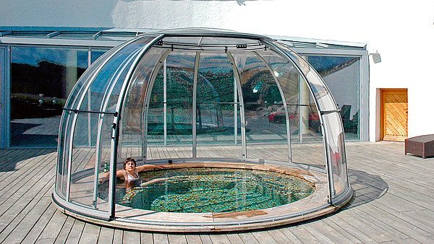
Zastřešení vířivé vany Spa Dome Orlando® — verze Small může mít několik typů zasklení, od průsvitného po diskrétní kouřové.
FOTO: Archiv firmy Alukov
Výrobky mobilního zastřešení patří do sortimentu označovaného jako 3Seasons (česky 3 roční období). Znamená to, že si díky nim prodloužíme pobyt v prostředí zahrady i v chladnějším počasí nebo v dešti. V zimě se pak mobilní zastřešení stane praktickým úložištěm pro zahradní nábytek, přístroje a nářadí.
Zabírá-li zastřešení plochu do 25 m2, povolení stavebního úřadu není třeba. Vzdálenost od hranice pozemku musí být ale zachována, tedy nejméně 2 m.

Ostrov vonných meditací
V Česku se na výrobu mobilních zastřešení specializuje mj. firma ALUKOV. Novinka – mobilní zastřešení pro kuřáky – je pro všechny, kteří se svými cigaretami či doutníky obtěžují své blízké.
Mobilní zastřešený tzv. anglický klub je nejen pro kuřáky. Ocení ho i ti, kteří si potrpí na aroma vonných svíček a tyčinek, pryskyřic či bylin. I tady Island Smoke™ poskytuje příznivcům aromaterapie diskrétní zónu pro jejich zálibu a uvolnění. Odvod kouře z cigaret nebo vonných tyčinek zajišťují střešní ventilátory.
Bývají v počtu 1–2 ks podle velikosti zastřešení. Vzhledem k tomu, že jde o stavebnicový systém, je mezi segmenty a dráhovými profily nasáván vzduch z vnějšku. Ochlazuje tak vnitřní prostor a snižuje vlhkost.
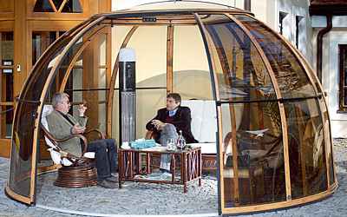
Island Smoke™ je zastřešení se střešními ventilátory určené kuřákům.
FOTO: Archiv firmy Alukov
Variabilní otevření zastřešeného prostoru umožňuje částečné nebo celé odvětrání. Obzvláště pro mobilní zastřešení bazénů je unikátní možností odvětrání Air Fresh systémem, který bez ztráty vysokého zabezpečení uzamknutého zastřešení bazénu dokáže vnitřní prostor klimatizovat i za vysokých letních teplot. Posuvné otvíravé dveře jsou osazeny na zastřešeních vířivých van a umožňují intenzivně odvětrávat vysokou emisi vodních par po odstranění termokrytu vířivé vany.

Ve vířivce pod střechou
Modely zastřešení vířivých van nabízí tzv. SPA program. Nejžádanější je model Spa Dome Orlando® – verze Small, vzhledem ke svým rozměrům se hodí i do menších zahrad.
Zastřešení má pravidelný kruhový tvar, který umocňuje zaoblená konstrukce z vertikálních profilů. Model se skládá z obvodových částí, dveřních částí a vrchlíku. Kopule je uložena na kruhové kolejnici umožňující otáčivý pohyb v rozmezí 360° v obou směrech.
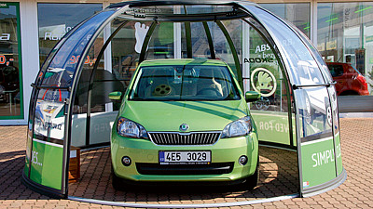
Mobilní zastřešení Island Smoke™ poslouží v nepříznivém počasí také jako garáž.
FOTO: Archiv firmy Alukov
Mléčně neprůhledná výplň zasklení mobilního zastřešení pro vířivé vany zajistí plnou intimitu.
Průhledná a průsvitná varianta výplně, čirá (bezbarvá) nebo bronzová dovolí vychutnat si výhled na zahradu přímo z vířivé vany.

Zastřešení teras
Nejžádanějším typem mobilního zastřeší teras je Corso Neo™ s posuvnými dveřmi.
Do prostoru terasy můžeme přicházet ze tří stran. Horní pojezdová dráha je umístěna na rovné stěně, dolní část pojezdu roluje po pojezdové dráze připevněné k dlažbě.
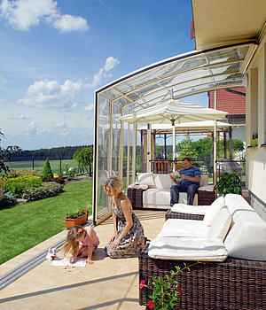
Díky zastřešení terasy si užíváme sluníčko od jara do podzimu. Posuvné segmenty u typu Corso Neo™ se pohybují v obou směrech.
FOTO: Archiv firmy Alukov
Čelní stěnu doplňují posuvné dveře pro snadný přístup do zahrady. Jednotlivé segmenty dveří mohou být posunovány v obou směrech a umožňují tak otevřít maximální vnitřní prostor.
Na zasklení se používá bezpečnostní lepené sklo s CONNEX fólií. Lze dodat bezpečnostní skla i s antireflexním provedením.

Materiály mobilního zastřešení
Lehké hliníkové konstrukce, resp. konstrukční hliníkové slitiny (podle evropské normy ČSN EN 755-2) umožňují snadnou manipulaci se zastřešením. Hliníkové profily jsou vždy povrchově upravené. V barevném provedení je na výběr pět komaxitových barev (bílá, béžová, stříbrná, antracitová a letošní novinka – bronzová). Milovníci přírodních materiálů mohou mít za příplatek imitaci dřeva severské borovice.
Výplň konstrukce tvoří dutinkové polykarbonátové desky: jednokomorové (tloušťka 8 a 10 mm) a tříkomorové (10 mm) s lepšími tepelně izolačními vlastnostmi a kompaktní bez komůrek (tloušťka 3 a 4 mm).
Rozměry Island Smoke™
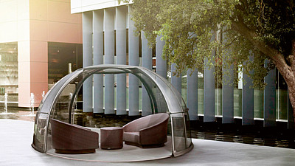
FOTO: Archiv firmy Alukov
Nejmenší Island Smoke — S
Výška zastřešení: 2,3 m
Rádius: 4 m, 4,11 m (vnitřní, vnější)
Váha: 230 kg
Šířka dvojitých dveří: 2,47 m
Největší Island Smoke — XXL
Výška zastřešení: 2,7 m
Šířka zastřešení: 5 m
Délka zastřešení: 8 m
Váha: 600 kg
Šířka dvojitých dveří: 2,47 m
Typ polykarbonátu ovlivňuje i propustnost světla. Čirý kompaktní je opticky téměř totožný s běžným sklem. Komůrkový čirý má mírně sníženou světelnou propustnost. Tzv. kouřový (bronzový) přirozeně tlumí světlo.
Polykarbonátové desky způsobují skleníkový efekt. Za slunečných dnů se vlivem přímého slunečního záření vzduch uvnitř zastřešení ohřívá. Platí to i pro dny oblačné s rozptýlenými slunečními paprsky. V noci a v chladných dnech jsou v zastřešeném prostoru minimální tepelné ztráty. Zjara na počátku sezóny i na podzim při slunečním svitu dosahuje teplota uvnitř zastřešení pokojové teploty. Zastřešením lze zvýšit vnitřní teplotu o 6–10 °C oproti vnějšímu prostředí.
Komponenty, díly a spojovací materiály se vzhledem k agresivnímu vnitřnímu prostředí bazénu a intenzivnímu slunečnímu záření vyrábějí výhradně z nerezového, hliníkového a plastového materiálu s UV stabilizací.

Montáž a údržba
Montáž svěříme odborníkům. Po nekvalitní montáži může dojít ke spoustě problémů, např. jednotlivé díly zastřešení mohou při posunu zadrhávat, dovnitř může zatékat voda, netěsnost mezi segmenty způsobí nedostatečnou tepelnou izolaci. Montáž obvykle nezabere více než jeden den. U menších zastřešení trvá pouze 3–4 hodiny.
Rozměry Spa Dome Orlando®
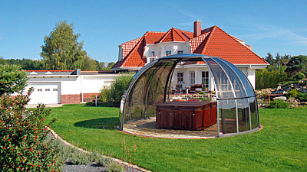
Spa Dome Orlando®
FOTO: Archiv firmy Alukov
Spa Dome Orlando — Small
Vnitřní průměr: 4 m
Vnější průměr: 4,11 m
Výška: 2,3 m
Spa Dome Orlando — Large
Vnitřní průměr: 4,89 m
Vnější průměr: 5 m
Výška: 2,7 m
Hliníkové profily zastřešení omýváme čistou vodou, v případě silného znečištění se omyje znečištěné místo mýdlovou vodou nebo jemnými saponátovými prostředky (např. jar), čistou houbou nebo jemným kartáčem. Polykarbonátové desky oplachujeme zásadně pouze proudem tekoucí vody nebo tlakovým čističem. Použití hadru, kartáče či houby v tomto případě způsobí nevratné poškození výplní zastřešení.
Přípravky obsahující benzol, benzín, aceton nebo čisticí prášek se používat nesmějí! Mohly by totiž polykarbonátové desky poleptat nebo poškrábat. K čištění nepoužíváme ani ostré náčiní. Pozor také na kontakt polykarbonátových desek s pokožkou čerstvě ošetřenou opalovacím krémem. Vzniklé mléčné skvrny jsou bohužel viditelným a trvalým stigmatem.
Rozměry zastřešení teras
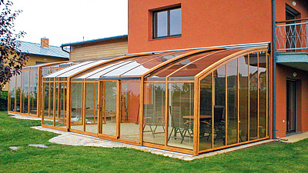
FOTO: Archiv firmy Alukov
Corso neo™/Corso
Šířka: 2,50—4,50 m, délka: 4,2—10,6 m,
Výška: 2,39—2,99 m, počet segmentů: 2—5
Style™
š. 5—8,50 m, d. 6,4—16 m, v. 2,62—3 m,
počet segmentů: 3—7
Veranda Neo™
š. 3—4,5 m, d. 4,2—10,6 m, v. 2,5—2,74 m,
počet segmentů: 2—5
Lhassa™ — Small
š. 5 m, v. 2,85 m, d. 6 m,
Lhassa™ — Large
š. 6 m, v. 7 m, d. 2,85 m
Cena za sezónní mobilní přístřešek se liší podle typu, rozměru, složitosti provedení, výplně a barvy. Obecně se pohybuje od 98 000 Kč až do 800 000 Kč.

